Podzimní projektový týden pro kvarty - biologie a zeměpis

Biologie a zeměpis využívá nabídky Kaprálova mlýna.
  - Důležité organizační připomínky:
Sraz v pondělí 16.9.2013 v 8.00 hod na konečné na Staré Osadě. Jdeme na autobus č. 201, odjezd v 8.15 - jedeme na zastávku Říčky - Ochoz- rozcestí (na znamení) -uváděná cena je 27,-Kč. Jdeme pak pěšky asi 1 km po asfaltové cestě, po žluté značce až ke Kaparálovu mlýnu.
Cena : 80,- Kč za den, tedy 320,-Kč. Peníze s sebou hned v pondělí!!!
S sebou: jídlo a pití na celý den, tužka, blok, oblečení do přírody (i do deště), fotoaparát (vždy 1 do skupiny).
Pondělí
Úvod do krasové geologie a morfologie, pozice údolí Říčky v rámci Moravského
krasu.
Mapování biotopů a krasových jevů v údolí Říčky v prostoru Kaprálův mlýn -
estavela (práce ve 3 skupinách).
Cíl: seznámení s prostředím, možnost zažít pocit objevu podzemní prostory,
získání povědomí o biotopovém charakteru krajiny a příčinách nebývalé
pestrosti biotopů v údolí Říčky
Pomůcky: podložky, mapovací podklady
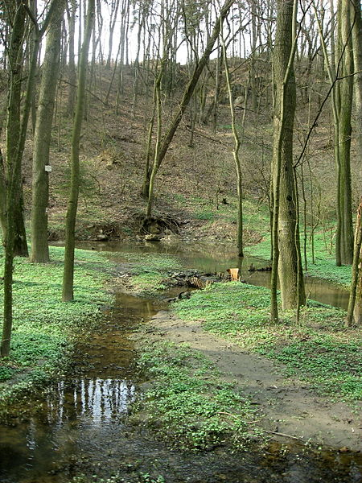
Úterý
Exkurze na trase Ochoz u Brna - Pekárna - vývěry Říčky - Kaprálův mlýn.
Během exkurze jednotlivé skupiny představují výsledky svých zjištění z
pondělí. Žáci jsou upozorněni na důležité charakteristiky pro interpretaci
vývoje údolí (je potřeba zmínit, že odborný názor v této věci není
jednotný). Závěrem se studenti rozdělí do pracovních týmů pro vlastní
projekty
Cíl: seznámení se současným vědeckým pohledem na údolí Říčky a použitými
metodami výzkumu, exkurze zároveň otvírá otázky vlastního výzkumu studentů a
vytváří tak motivační podhoubí pro aktivity plánované na středu, seznámení s
tématem projektu s předstihem => možnost zjistit si o vlastním tématu více
doma
Pomůcky: pracovní listy, vlastní mapovací listy z pondělí, mapa krasových
jevů
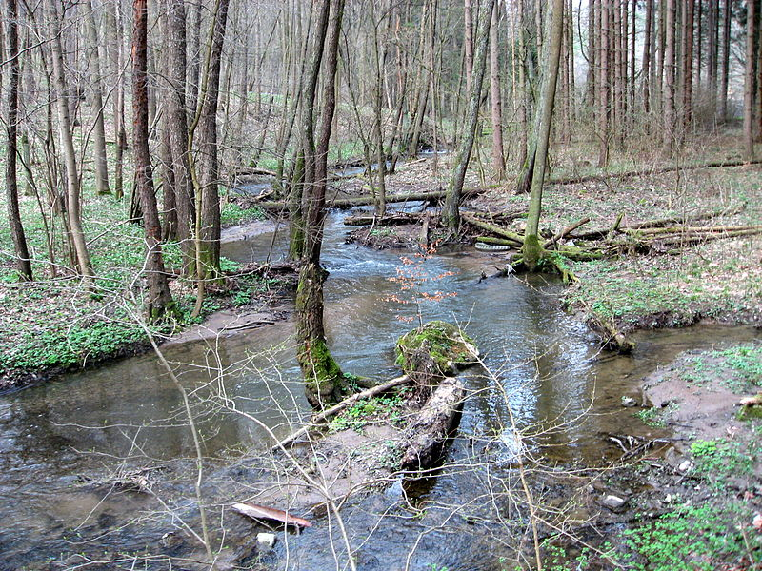
Středa
Úvod do metodiky vědecké práce, zpracování metodiky vlastních výzkumů, sběr
dat v terénu.
Pomůcky: viz jednotlivá zadání
Čtvrtek
Dokončení sběru dat (pokud např. dojde ke změnám přírodního prostředí, které
by bylo záhodno zachytit, nebo pokud se nestihne ve středu), zpracování dat,
formulace závěrů. Vytvoření zprávy o výzkumných projektech.
Pomůcky: viz jednotlivá zadání
Zadání jednotlivým pracovním skupinám
Skupiny A, B Hydrografie povodí Říčky
Zadání: srovnejte charakteristiky jednotlivých toků povodí Říčky -
Hostěnického potoka (Hostěnické propadání), Ochozského potoka (u jeskyně
Švédův stůl) a Horní Říčky (v prostoru estavely). Změřte konduktivitu, pH,
TDS (úplně rozpustné pevné látky), průtok (pozn. je možné měřit i dusičnany,
fosfor apod., ale dříve uvedená měření se provádí jednoduše pomocí měřících
přístrojů, nikoliv reakcí). Stejné charakteristiky změřte i u 3 vyvěraček
pod Lysou horou. Interpretujte získané údaje s přihlédnutím k
charakteristikám jednotlivých částí povodí.
Skupina A měří vyvěračky a Hostěnické propadání, skupina B Ochozský potok a
Horní Říčku. Závěrečnou zprávu vypracovávají obě skupiny společně.
Pomůcky: Himmel J. (2013) Ponorná Říčka a její přítoky. ČSS ZO 6-11,
Brno.
pH metr, TDS metr, měřič konduktivity, pingpongový míček,
svinovací metr (případně analytický kufřík Merck)
Skupina C Vodní bezobratlí údolí Říčky
Zadání: srovnejte vodní bezobratlé jednotlivých částí toku Říčky mezi sebou
a s mokřadem na pozemku Kaprálova mlýna. Kromě zastoupení jednotlivých druhů
se pokuste srovnat i jejich abundanci.
Pomůcky: Petřivalská, K. (2010) Klíč k určování vodních bezobratlých
živočichů. Rezekvítek, Brno.
stereoskopické mikroskopy, lupy, laboratorní sklo, pinzety,
síťky k odlovu, rybářské kamaše
Skupiny D, E Charakteristiky biotopů údolí Říčky
Zadání: na základě vlastních měření srovnejte mikroklimatické podmínky
jednotlivých biotopů údolí Říčky (rel. vlhkost vzduchu, teplota vzduchu v
různých výškách nad povrchem, intenzita slunečního svitu), popište jejich
klíčové (rostlinné) druhy (a případně i jejich adaptace k podmínkám) daného
biotopu.
Skupina D bude sledovat jižně exponovaný svah údolí, skupina E severně
exponovaný. Závěrečnou zprávu vypracovávají obě skupiny společně.
Pomůcky: měřič charakteristik životního prostředí (teplota, relativní
vlhkost vzduchu, osvětlení, hluk)
určovací klíče a atlasy
Skupina F (pokud bude vytvořena) Sledování gradientu biotických a
abiotických podmínek ve vybraných jeskyních
Sledujte změnu vegetace a druhového složení fauny v závislosti na změně
mikroklimatických charakteristik ve vybraných jeskyních prostorách.
Výběr a počet jeskyní bude konzultován, budou to však jeskyně podobného
tvaru (a podobného gradientu), aby bylo možné formulovat závěry výzkumu.
Pomůcky: Himmel J. et al (2012) Jeskyně údolí Říčky. ČSS ZO 6-11,
Brno.
určovací klíče a atlasy
krabičkové lupy, svítilny, přilby

